FICHE TECHNIQUE SHEET

Désignation | SUPRATRAYS
Référence(s) | QUADRANT | POSTERIEUR | ANTERIEUR | FULL ARCH | SIDELESS | QUADRANT RENF.METAL | POSTERIEUR RENF.METAL
 | 3134514 | 3134513 | 3134511 | 3134512 | 3134515 | 3134517 | 3134516
Nombre de pcs par boite | 36 pcs | 36 pcs | 32 pcs | 28 pcs | 48 pcs | 36 pcs | 36 pcs
GTIN | 03665318008772 | 03665318008789 | 03665318008802 | 03665318008796 | 03665318008765 | 03665318008741 | 03665318008758
Visuel | 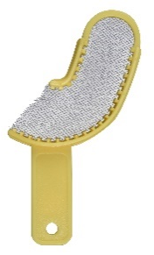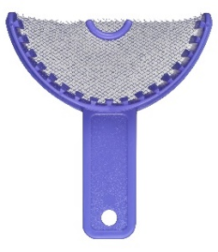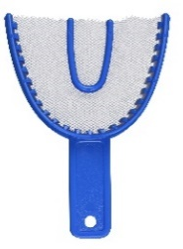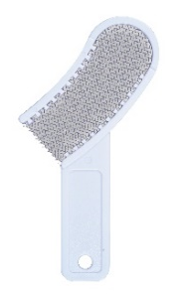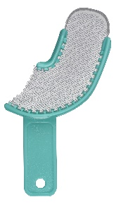
Description | Gamme complète de porte-empreintes à usage unique pour des prises d’empreintes de haute qualité en toute simplicité.
Caractéristiques & Données techniques | - Parois spécialement imaginées pour une extra-rétention.  - Manipulation aisée et large plan occlusal pour un accès facilité à toutes les zones.  - Maille de haute qualité, plastique dur et résistant.  - Un accès encore plus aisé aux zones difficiles grâce à la finesse du renfort métallique.  - Une fermeté inégalée sur des portes-empreintes à usage unique.
Stockage | N/A
Durée de vie | N/A
Indications d’utilisation
Informations légales | Dispositif médical de classe I. Fabricant JOVIDENT INT. BV

